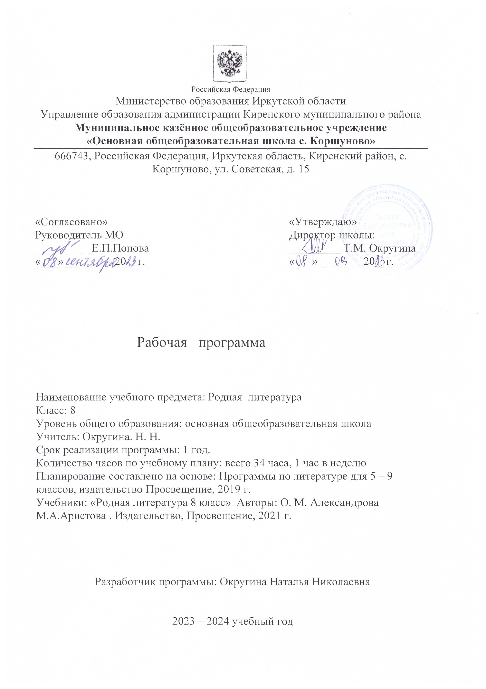

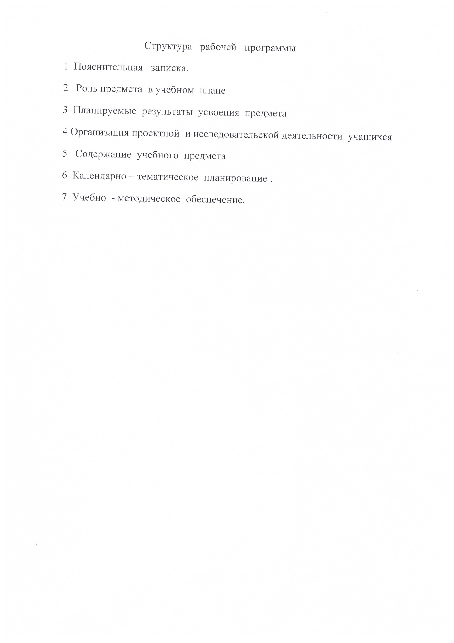

**поя СНИТЕЛЬНАЯ ЗАПИСКА**

Рабочая программа по « Родной литературе» для 8 класса **составлена на основе** следующих документов:

* Федеральный закон от 29.12.2012 №273-Ф3 «Об образовании в Российской Федерации» с учётом изменений, внесённых Приказом Минпросвещения от 31.07.2020 №304
* Приказ Минпросвещения от 28.08.2020 № 442 «Об утверждении Порядка организации и осуществления образовательной деятельности по основным общеобразовательным программам – образовательным программам начального общего, основного общего и среднего общего образования» (распространяется на правоотношения до 1 сентября 2021 года).
* Приказ Министерства просвещения РФ от 20 мая 2020 г. N 254 "Об утверждении федерального перечня учебников, допущенных к использованию при реализации имеющих государственную аккредитацию образовательных программ начального общего, основного общего, среднего общего образования организациями, осуществляющими образовательную деятельность"

**Программно-методическое обеспечение**

Программа:

Примерная программа основного общего образования по родной литературе (русской). 5-9 классы (одобрена решением федерального учебно-методического объединения по общему образованию Протокол от 17 сентября 2020 года № 3/20). «Просвещение».

Реализуется УМК:

Александрова О.М. Аристова М.А. Беляева Н.В. Добротина И.Н. Критарова Ж.Н. Мухаметшина Р.Ф. Русская родная литература. 8 класс. Учебное пособие для общеобразовательных организаций. «Просвещение», 2021.

**Роль предмета в Учебном плане.**

Русская литература, являясь одной из самых богатых литератур мира, предоставляет широкие возможности для отражения эстетически ценной художественной модели мира и духовного познания жизни с позиций гуманистического сознания. Лучшие образцы русской литературы обладают высокой степенью эмоционального воздействия на внутренний мир школьников, способствуют их приобщению к гуманистическим ценностям и культурно-историческому опыту человечества, поэтому в поликультурной языковой среде русская литература должна изучаться на основе диалога культур. Гуманистический потенциал русской литературы позволяет рассматривать её как общенациональную российскую ценность, как средство воспитания школьников в духе уважительного отношения к языку и культуре народов Российской Федерации и мира, формирования культуры межнационального общения.

Как часть предметной области «Родной язык и родная литература» учебный предмет «Родная литература (русская)»тесно связан с предметом «Родной язык (русский)». Изучение предмета «Родная литература (русская)» способствует обогащению речи школьников, развитию их речевой культуры, коммуникативной и межкультурной компетенций.

Содержание курса «Родная литература (русская)»направлено на удовлетворение потребности школьников в изучении русской литературы как особого, эстетического, средства познания русской национальной культуры и самореализации в ней. Учебный предмет «Родная (русская) литература»не ущемляет права тех школьников, которые изучают иные родные языки и родные литературы, поэтому учебное время, отведённое на изучение данного предмета, не может рассматриваться как время для углублённого изучения основного курса литературы, входящего в предметную область «Русский язык и литература».

Содержание программы по родной русской литературе **не включает** произведения, изучаемые в основном курсе литературы, его задача – расширить литературный и культурный кругозор обучающихся за счёт их знакомства с дополнительными произведениями фольклора, русской классики и современной литературы, наиболее ярко воплотившими национальные особенности русской литературы и культуры,которые могут быть включены в проблемно-тематические блоки в соответствии со спецификой курса.

В соответствии с требованиями федерального государственного образовательного стандарта к предметным результатам освоения основной образовательной программы по учебному предмету «Родная литература» курс родной русской литературы направлен на формирование представлений о родной литературе как одной из основных национально-культурных ценностей народа, как особого способа познания жизни, а также на развитие способности понимать литературные художественные произведения, отражающие этнокультурные традиции.

Изучение предмета «Родная литература (русская)» должно обеспечить достижение следующих **целей:**

* воспитание и развитие личности, способной понимать и эстетически воспринимать произведения родной русской литературы, и обладающей гуманистическим мировоззрением, общероссийским гражданским сознанием и национальным самосознанием, чувством патриотизма и гордости от принадлежности к многонациональному народу России;
* формирование познавательного интереса к родной русской литературе, воспитание ценностного отношения к ней как хранителю историко-культурного опыта русского народа, включение обучающегося в культурно-языковое поле своего народа и приобщение к его культурному наследию;
* осознание исторической преемственности поколений, формирование причастности к свершениям и традициям своего народа и ответственности за сохранение русской культуры;
* развитие у обучающихся интеллектуальных и творческих способностей, необходимых для успешной социализации и самореализации личности в многонациональном российском государстве.

Учебный предмет «Родная литература (русская)» направлен на решение следующих **задач:**

* приобщение к литературному наследию русского народа в контексте единого исторического и культурного пространства России, диалога культур всех народов Российской Федерации;
* осознание роли родной русской литературы в передаче от поколения к поколению историко-культурных, нравственных, эстетических ценностей;
* выявление взаимосвязи родной русской литературы с отечественной историей, формирование представлений о многообразии национально-специфичных форм художественного отражения материальной и духовной культуры русского народа в русской литературе;
* получение знаний о родной русской литературе как о развивающемся явлении в контексте её взаимодействия с литературой других народов Российской Федерации, их взаимовлияния;
* выявление культурных и нравственных смыслов, заложенных в родной русской литературе; создание устных и письменных высказываний, содержащих суждения и оценки по поводу прочитанного;
* формирование опыта общения с произведениями родной русской литературы в повседневной жизни и учебной деятельности;
* накопление опыта планирования собственного досугового чтения, определения и обоснования собственных читательских предпочтений произведений родной русской литературы;
* формирование потребности в систематическом чтении произведений родной русской литературы как средстве познания мира и себя в этом мире, гармонизации отношений человека и общества, многоаспектного диалога;
* развитие умений работы с источниками информации, осуществление поиска, анализа, обработки и презентации информации из различных источников, включая Интернет, и др.

В основу курса родной русской литературы заложена мысль о том, что русская литература включает в себя систему ценностных кодов, единых для национальной культурной традиции. Являясь средством не только их сохранения, но и передачи подрастающему поколению, русская литература устанавливает тем самым преемственную связь прошлого, настоящего и будущего русской национально-культурной традиции в сознании школьников.

**Технологии и методики обучения:**

1. Технология развивающего деятельностного обучения.
2. Технологии смыслового чтения.
3. Технология развития критического мышления.
4. Информационные технологии.
5. Метод проектов.
6. Здоровьесберегающие технологии.

В 8 классе в рамках организации контроля за реализацией программы используются следующие виды письменных работ: контрольнее работа, проекты.

Учебная программа **рассчитана на 34 часа** (из расчёта 1 час в неделю).

.

**ПЛАНИРУЕМЫЕ РЕЗУЛЬТАТЫ**

**освоения учебного курса «Родная литература»**

**Личностные результаты освоения примерной программы по учебному предмету «Родная литература (русская)» должны отражать**:

* осознание обучающимися российской гражданской идентичности, своей этнической принадлежности; проявление патриотизма, уважения к Отечеству, прошлому и настоящему многонационального народа России; чувство ответственности и долга перед Родиной; понимание гуманистических, демократических и традиционных ценностей многонационального российского общества;
* способность и готовность обучающихся к саморазвитию и самообразованию на основе мотивации к обучению и познанию, уважительное отношение к труду;
* формирование целостного мировоззрения, соответствующего современному уровню развития науки и общественной практики, учитывающего социальное, культурное, языковое, духовное многообразие современного мира;
* осознанное, уважительное и доброжелательное отношение к другому человеку, его мнению, мировоззрению, культуре, языку, вере, гражданской позиции, к истории, культуре, религии, традициям, языкам, ценностям народов России и народов мира;
* развитие эстетического сознания через освоение художественного наследия народов России и мира творческой деятельности эстетического характера; осознание значимости художественной культуры народов России и стран мира;
* способность и готовность вести диалог с другими людьми и достигать в нем взаимопонимания; готовность к совместной деятельности, активное участие в коллективных учебно-исследовательских, проектных и других творческих работах;
* неприятие любых нарушений социальных (в том числе моральных и правовых) норм; ориентация на моральные ценности и нормы в ситуациях нравственного выбора; оценочное отношение к своему поведению и поступкам, а также к поведению и поступкам других.

**Метапредметные результаты освоения примерной программы по учебному предмету «Родная литература (русская)» должны отражать** сформированность универсальных учебных действий: регулятивных, познавательных, коммуникативных.

**Регулятивные УУД:**

* умение самостоятельно определять цели своего обучения, ставить и формулировать для себя новые задачи в учебе и познавательной деятельности, самостоятельно планировать пути достижения целей, в том числе альтернативные, осознанно выбирать наиболее эффективные способы решения учебных и познавательных задач;
* умение соотносить свои действия с планируемыми результатами, осуществлять контроль своей деятельности в процессе достижения результата, определять способы действий в рамках предложенных условий и требований, корректировать свои действия в соответствии с изменяющейся ситуацией; оценивать правильность выполнения учебной задачи, собственные возможности ее решения;
* владение основами самоконтроля, самооценки, принятия решений и осуществления осознанного выбора в учебной и познавательной деятельности.

**Познавательные УУД:**

* умение определять понятия, создавать обобщения, устанавливать аналогии, классифицировать, самостоятельно выбирать основания и критерии для классификации, устанавливать причинно-следственные связи, строить логическое рассуждение, умозаключение (индуктивное, дедуктивное и по аналогии) и делать выводы;
* умение создавать, применять и преобразовывать знаки и символы, модели и схемы для решения учебных и познавательных задач;
* навыки смыслового чтения.

**Коммуникативные УУД**

* умение организовывать учебное сотрудничество и совместную деятельность с учителем и сверстниками; работать индивидуально и в группе: находить общее решение и разрешать конфликты на основе согласования позиций и учета интересов; формулировать, аргументировать и отстаивать свое мнение;
* умение осознанно использовать речевые средства в соответствии с задачей коммуникации для выражения своих чувств, мыслей и потребностей; владеть устной и письменной речью, монологической контекстной речью;
* формирование и развитие компетентности в области использования информационно-коммуникационных технологий; развитие мотивации к овладению культурой активного пользования словарями и другими поисковыми системами.

Предметные результаты освоения примерной программы по учебному предмету «Родная литература (русская)» **должны отражать:**

* понимание значимости родной русской литературы для вхождения в культурно-языковое пространство своего народа; осознание коммуникативно-эстетических возможностей родного русского языка на основе изучения выдающихся произведений родной русской литературы;
* проявление ценностного отношения к родной русской литературе как хранительнице культуры русского народа, ответственности за сохранение национальной культуры, приобщение к литературному наследию русского народа в контексте единого исторического и культурного пространства России, диалога культур всех народов Российской Федерации и мира;
* понимание наиболее ярко воплотивших национальную специфику русской литературы и культурыпроизведений русских писателей, в том числе современных авторов, продолжающих в своём творчестве национальные традиции русской литературы;
* осмысление ключевых для национального сознания культурных и нравственных смыслов, проявляющихся в русском культурном пространстве и на основе многоаспектного диалога с культурами народов России и мира;
* развитие представлений о богатстве русской литературы и культуры в контексте культур народов России и всего человечества; понимание их сходства и различий с русскими традициями и укладом; развитие способности понимать литературные художественные произведения, отражающие разные этнокультурные традиции;
* овладение различными способами постижения смыслов, заложенных в произведениях родной русской литературы, и создание собственных текстов, содержащих суждения и оценки по поводу прочитанного;
* применение опыта общения с произведениями родной русской литературы в повседневной жизни и проектной учебной деятельности, в речевом самосовершенствовании; умение формировать и обогащать собственный круг чтения;
* накопление опыта планирования собственного досугового чтения произведений родной русской литературы, определения и обоснования своих читательских предпочтений; формирование потребности в систематическом чтении как средстве познания мира и себя в этом мире, гармонизации отношений человека и общества.

**Предметные результаты освоения примерной программы по учебному предмету «Родная литература (русская)» 8 класс**

* развитие умения выделять проблематику и понимать эстетическое своеобразие произведений о легендарных героях земли русской для развития представлений о нравственных идеалах русского народа; осмысление ключевых для русского национального сознания культурных и нравственных смыслов в произведениях о Золотом кольце России и великой русской реке Волге;
* развитие представлений о богатстве русской литературы и культуры в контексте культур народов России; русские национальные традиции в произведениях о православном праздновании Троицы и о родстве душ русских людей;
* развитие представлений о русском национальном характере в произведениях о войне; о русском человеке как хранителе национального сознания; трудной поре взросления; о языке русской поэзии;
* развитие умений давать смысловой и идейно-эстетический анализ фольклорного и литературного текста самостоятельно и воспринимать художественный текст как послание автора читателю, современнику и потомку; создавать развернутые историко-культурные комментарии и собственные тексты интерпретирующего характера в формате анализа эпизода, ответа на проблемный вопрос; самостоятельно сопоставлять произведения словесного искусства с произведениями других искусств; самостоятельно отбирать произведения для внеклассного чтения; развитие умений самостоятельной проектно-исследовательской деятельности и оформления ее результатов, навыков работы с разными источниками информации и овладения основными способами её обработки и презентации.

**Основные виды деятельности по освоению литературных произведений и**

**теоретико-литературных понятий**

* Выразительное чтение.
* Осознанное, творческое чтение художественных произведений разных жанров.
* Различные виды пересказа.
* Заучивание наизусть стихотворных текстов.
* Определение принадлежности литературного (фольклорного) текста к тому или иному роду и жанру.
* Анализ текста, выявляющий авторский замысел и различные средства его воплощения; определение мотивов поступков героев и сущности конфликта.
* Выявление языковых средств художественной образности и определение их роли в раскрытии идейно-тематического содержания произведения.
* Участие в дискуссии, утверждение и доказательство своей точки зрения с учетом мнения оппонента.
* Подготовка рефератов, докладов; написание сочинений на основе и по мотивам литературных произведений.

**Организация проектной и исследовательской деятельности учащихся**

Проектная исследовательская деятельность учащихся прописана в стандарте образования. Программы всех школьных предметов ориентированы на данный вид деятельности. Проектная деятельность учащихся становится все более актуальной в современной педагогике. И это не случайно, ведь именно в процессе правильной самостоятельной работы над созданием проекта лучше всего формируется культура умственного труда учеников. А повсеместная компьютеризация позволяет каждому учителю более творчески подходить к разработке своих уроков, а также сделать образовательный процесс более интересным, разнообразным и современным.

Инструментом достижения планируемых личностных, метапредметных и предметных результатов являются универсальные учебные действия. Эффективным методом системно-деятельностного подхода является проектная деятельность.

Проектная деятельность является частью самостоятельной работы учащихся. Качественно выполненный проект – это поэтапное планирование своих действий, отслеживание результатов своей работы. Проект – временная целенаправленная деятельность на получение уникального результата .

Цель проектно-исследовательской деятельности учащихся в рамках новых ФГОС: формирование универсальных учебных действий. Использование проектно-исследовательской деятельности на уроках и во внеурочной деятельности является средством формирования универсальных учебных действий, которые в свою очередь:

* обеспечивают учащемуся возможность самостоятельно осуществлять деятельность учения,
* ставить учебные цели, искать и использовать необходимые средства и способы их достижения,
* уметь контролировать и оценивать учебную деятельность и ее результаты;
* создают условия развития личности и ее самореализации на основе «умения учиться» и сотрудничать с взрослыми и сверстниками.

Умение учиться

* обеспечивает личности готовность к непрерывному образованию, высокую социальную и профессиональную мобильность;
* обеспечивают успешное усвоение знаний, умений и навыков;
* формирование картины мира, компетентностей в любой предметной области познания.

К важным положительным факторам проектной деятельности относятся:

* повышение мотивации учащихся при решении задач;
* развитие творческих способностей;
* смещение акцента от инструментального подхода в решении задач к технологическому;
* формирование чувства ответственности;
* создание условий для отношений сотрудничества между учителем и учащимся .

Основной принцип работы в условиях проектной деятельности – опережающее самостоятельное ознакомление школьников с учебным материалом и коллективное обсуждение на уроках полученных результатов, которые оформляются в виде определений и теорем. В этом случае урок полностью утрачивает свои традиционные основания и становится новой формой общения учителя и учащихся в плане производства нового для учеников знания.

Типы заданий, предлагаемых ученикам в ходе проекта:

* практические задания (измерения, черчения с помощью чертежных инструментов, разрезания, сгибания, рисования и др.)
* практические задачи – задачи прикладного характера;
* проблемные вопросы, ориентированные на формирование умений выдвигать гипотезы, объяснять факты, обосновывать выводы;
* теоретические задания на поиск и конспектирование информации, ее анализ, обобщение и т.п.;
* задачи - совокупность заданий на использование общих для них теоретических сведений.

Основные этапы организации проектной деятельности учащихся .

1. **Подготовка** к выполнению проекта (формирование групп, выдача заданий. Выбор темы и целей проекта; определение количества участников проекта). Учащиеся обсуждают тему с учителем, получают при необходимости дополнительную информацию, устанавливают цели: учитель знакомит учащихся с сутью проектной деятельности, мотивирует учащихся, помогает в постановке целей.
2. **Планирование** работы (распределение обязанностей, определение времени индивидуальной работы). Определение источников информации; планирование способов сбора и анализа информации; планирование итогового продукта (формы представления результата): выпуск газеты, устный отчет с демонстрацией материалов и других; установление критериев оценки результатов; распределение обязанностей среди членов команды: учащиеся вырабатывают план действий; учитель предлагает идеи, высказывает предположения, определяет сроки работы.
3. **Исследование**: учащиеся осуществляют поиск, отбор и анализ нужной информации; экспериментируют, находят пути решения возникающих проблем, открывают новые для себя знания, учитель корректирует ход выполнения работы.
4. **Обобщение** результатов: учащиеся обобщают полученную информацию, формулируют выводы и оформляют материал для групповой презентации.
5. **Презентация** (отчет каждой группы или ученика осуществляется по окончании проекта).
6. **Оценка** результатов проектной деятельности и подведение итогов: каждый ученик оценивает ход и результат собственной деятельности в группе, каждая рабочая группа оценивает деятельность своих участников; учитель оценивает деятельность каждого ученика, подводит итоги проведенной учащимися работы, отмечает успехи каждого.

**СОДЕРЖАНИЕ УЧЕБНОГО ПРЕДМЕТА**

**8 класс**

**РАЗДЕЛ 1. РОССИЯ – РОДИНА МОЯ (12 ч )**

***Преданья старины глубокой***

*Легендарный герой земли русской Иван Сусанин*

* **С. Н. Марков.** «Сусанин».
* **О. А. Ильина.** «Во время грозного и злого поединка…»
* **П. Н. Полевой.** «Избранник Божий» (главы из романа).

***Города земли русской***

*По Золотому кольцу*

* **Ф. К. Сологуб.** «Сквозь туман едва заметный…»
* **М.А. Кузмин.** «Я знаю вас не понаслышке…»
* **И. И. Кобзев.** «Поездка в Суздаль».
* **В. А. Степанов.** «Золотое кольцо».

***Родные просторы***

*Волга – русская река*

* «Уж ты, Волга-река, Волга-матушка!..» (русская народная песня).
* **Н. А. Некрасов.** «Люблю я краткой той поры…» (из поэмы «Горе старого Наума»).
* **В. С. Высоцкий.** «Песня о Волге».
* **В. В. Розанов.** «Русский Нил» (фрагмент).

**РАЗДЕЛ 2. РУССКИЕ ТРАДИЦИИ ( 10ч)**

***Праздники русского мира***

*Троица*

* **И. А. Бунин.** «Троица».
* **С. А. Есенин.** «Троицыно утро, утренний канон…»
* **Н. И. Рыленков.** «Возможно ль высказать без слов…»
* **И. А. Новиков.** «Троицкая кукушка».

***Тепло родного дома***

*Родство душ*

* **Ф. А. Абрамов.** «Валенки».
* **Т. В. Михеева.** «Не предавай меня!» (главы из повести).
* **А. В. Жвалевский, Е. Б. Пастернак.** «Радость жизни».

**РАЗДЕЛ 3. РУССКИЙ ХАРАКТЕР – РУССКАЯ ДУША(12ч)**

***Не до ордена – была бы Родина***

*Дети на войне*

* **Э. Н. Веркин.** «Облачный полк» (главы).

***Загадки русской души***

*Сеятель твой и хранитель*

* **И. С. Тургенев.** «Сфинкс».
* **Ф. М. Достоевский.** «Мужик Марей».
* ***О ваших ровесниках***

***Пора взросления***

* **Б. Л. Васильев.** «Завтра была война» (главы).
* **Г. Н. Щербакова.** «Вам и не снилось» (главы)

***Лишь слову жизнь дана.***

*Язык поэзии*

* **Дон Аминадо.** «Наука стихосложения».
* **И. Ф. Анненский. «**Третий мучительный сонет»

**КАЛЕНДАРНО-ТЕМАТИЧЕСКОЕ ПЛАНИРОВАНИЕ**

**8 класс( 34 часа)**

|  |  |  |  |  |  |  |
| --- | --- | --- | --- | --- | --- | --- |
| **№№** | **часы** | **Раздел, тема урока** | **Дата** | | | |
| **Раздел 1. РОССИЯ — РОДИНА МОЯ (12ч.)** | | | **План.** | **Факт.** | | |
| **Преданья старины глубокой** | | |
|  | 1 | ***Легендарный герой земли русской Иван Сусанин:***  С. Н. Марков. «Сусанин» |  |  | | |
|  | 1 | ***Легендарный герой земли русской Иван Сусанин:***  О. А. Ильина. «Во время грозного и злого поединка…» |  |  | | |
|  | 1 | ***Легендарный герой земли русской Иван Сусанин:***  П. Н. Полевой. «Избранник Божий» (главы из романа) |  |  | | |
| **Города земли русской** | | | |  | | |
|  | 1 | ***По Золотому кольцу:***  Ф. К. Сологуб. «Сквозь туман едва заметный…»  М.А. Кузмин. «Я знаю вас не понаслышке…» |  |  | | |
|  | 1 | ***По Золотому кольцу:***  И. И. Кобзев. «Поездка в Суздаль»  В. А. Степанов. «Золотое кольцо» |  |  | | |
| **Родные просторы** | | | |  | | |
|  | 1 | ***Волга – русская река:***  «Уж ты, Волга-река, Волга-матушка!..» (русская народная песня).  Н. А. Некрасов. «Люблю я краткой той поры…» (из поэмы «Горе старого Наума») |  |  | | |
|  | 1 | ***Волга – русская река:***  В. С. Высоцкий. «Песня о Волге» |  |  | | |
|  | 1 | ***Волга – русская река:***  В. В. Розанов. «Русский Нил» (фрагмент) |  |  | | |
|  | 1 | ***ДРК Родные просторы***  А.В.Кольцов «По-над Доном сад цветет» |  |  | | |
|  | **1** | ***ДРК Родные просторы***  К.Ф.Рылеев. Дума «Дмитрий Донской» |  |  | | |
|  | 1 | ***ДРК Родные просторы***  Н.Кукольник «К Дону» |  |  | | |
|  | 1 | **КР по итогам изучения Раздела 1** |  |  | | |
| **Раздел 2. РУССКИЕ ТРАДИЦИИ (11ч.)** | | | |  | | |
| **Праздники русского мира** | | | |  | | |
|  | 1 | ***Троица:*** И. А. Бунин. «Троица» |  |  | | |
|  | 1 | ***Троица:*** С. А. Есенин. «Троицыно утро, утренний канон…» |  |  | | |
|  | 1 | ***Троица:*** Н. И. Рыленков. «Возможно ль высказать без слов…» |  |  | | |
|  | 1 | ***Троица:*** И. А. Новиков. «Троицкая кукушка» |  |  | | |
| **Тепло родного дома** | | | | | |  |
|  | **1** | ***Родство душ:***  Ф.Д.Крюков «Счастье», «Казачка» |  | | |  |
|  | 1 | ***Родство душ:***  К.Г.Паустовский «Порт в траве» |  | | |  |
|  | 1 | ***Родство душ:***  Ф. А. Абрамов. «Валенки» |  | | |  |
|  | 1 | ***Родство душ:***  Т. В. Михеева. «Не предавай меня!» (главы из повести) |  | | |  |
|  | 1 | ***Родство душ:***  Т. В. Михеева. «Не предавай меня!» (главы из повести) |  | | |  |
|  | 1 | ***Родство душ:***  А. В. Жвалевский, Е. Б. Пастернак. «Радость жизни» |  | | |  |
|  | 1 | **КР по итогам изучения Раздела 2** |  | | |  |
| **Раздел 3. РУССКИЙ ХАРАКТЕР – РУССКАЯ ДУША (12ч.)** | | | | | |  |
| **Не до ордена – была бы Родина** | | | | | |  |
|  | 1 | ***Дети на войне:***  Э. Н. Веркин. «Облачный полк» (главы) |  | | |  |
|  | 1 | ***Дети на войне:***  Э. Н. Веркин. «Облачный полк» (главы) |  | | |  |
| **Загадки русской души** | | | | | |  |
|  | 1 | ***Сеятель твой и хранитель:***  И. С. Тургенев. «Сфинкс» |  | | |  |
|  | **1** | ***Сеятель твой и хранитель:***  Ф. М. Достоевский. «Мужик Марей» |  | | |  |
|  | 1 | ***ДРК Загадки русской души***  *А.В.Калинин «Эхо войны»* |  | | |  |
|  | 1 | ***ДРК Загадки русской души***  Е.А. Долматовский, Н.К.Дортзо, А.И.Недогонов. Русский национальный характер в стихотворениях донских поэтов о войне |  | | |  |
| **О ваших ровесниках** | | | | | |  |
|  | 1 | ***Пора взросления:***  Б. Л. Васильев. «Завтра была война» (главы) |  | | |  |
|  | 1 | ***Пора взросления:***  Г. Н. Щербакова. «Вам и не снилось» (главы) |  | |  | |
|  | 1 | ***Пора взросления:***  Г. Н. Щербакова. «Вам и не снилось» (главы) |  | |  | |
|  | 1 | **КР по итогам изучения Раздела 3** |  | |  | |
| **Лишь слову жизнь дана** | | | | |  | |
|  | 1 | ***Язык поэзии:***  Дон Аминадо. «Наука стихосложения»  И. Ф. Анненский. «Третий мучительный сонет»  Итоговый урок |  | |  | |

